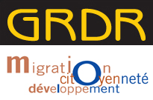 | P.Z.I.  Projet réhabilitation et protection de Zones sujettes aux Inondations dans la zone du fleuve Sénégal en Mauritanie |  |  | 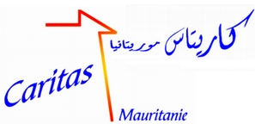
Guidimakha : GRDR Sélibaby  BP : 91 Sélibaby  Tél : (+) 222 534 43 47  e-mail : selibaby@grgr.org |  | Gorgol : GRDR Kaédi  BP : 136 Kaédi  Tél : (+) 222 533 50 45  e-mail : kaedi@grdr.org | Brakna : Caritas Mauritanie  BP : 515 Nouakchott  Tél : (+) 222 525 65 60  e-mail : caritas@caritas.mr

Fiche d’identification

Wilaya : Moughataa :…………….Commune :………..Village :………………

Description des problèmes :
- ……………………………………………………………………………………………………………….
- ……………………………………………………………………………………………………………….
- ……………………………………………………………………………………………………………….
N° | Nom et Prénom du Chef de foyer | Nb chambre sinistré | N° C.N.I | Remarque
1
2
3
4
5
6
7
8
9
10
11
12
13
14
15
16
17
18
19
20
21
22
23
24
25
26
27
28
29
30
Nb total de foyer sinistré :……..
Nb total de foyer dont l’habitation est sinistrée par les inondations :…………
Nom et Signature
Responsable PZI : Représentant commune : représentant localité :

